|  |  |
| --- | --- |
| **学 号：** | 0121503490220 |



**实验报告**

**学 院 管理学院**

**专 业 信息管理与信息系统**

**班 级 信管1502**

**姓 名 何睿**

**指导教师 吴云**

|  |  |  |  |  |  |
| --- | --- | --- | --- | --- | --- |
| 2017 | 年 | 12 | 月 | 29 | 日 |

**一. ftp服务器配置与管理**

**一. 题目：ftp服务器配置与管理**

**二. 环境：Windows server 2012**

**三. 实验步骤**

1.IIS 安装，具体步骤如下

（1）远程连接到windows server 服务器

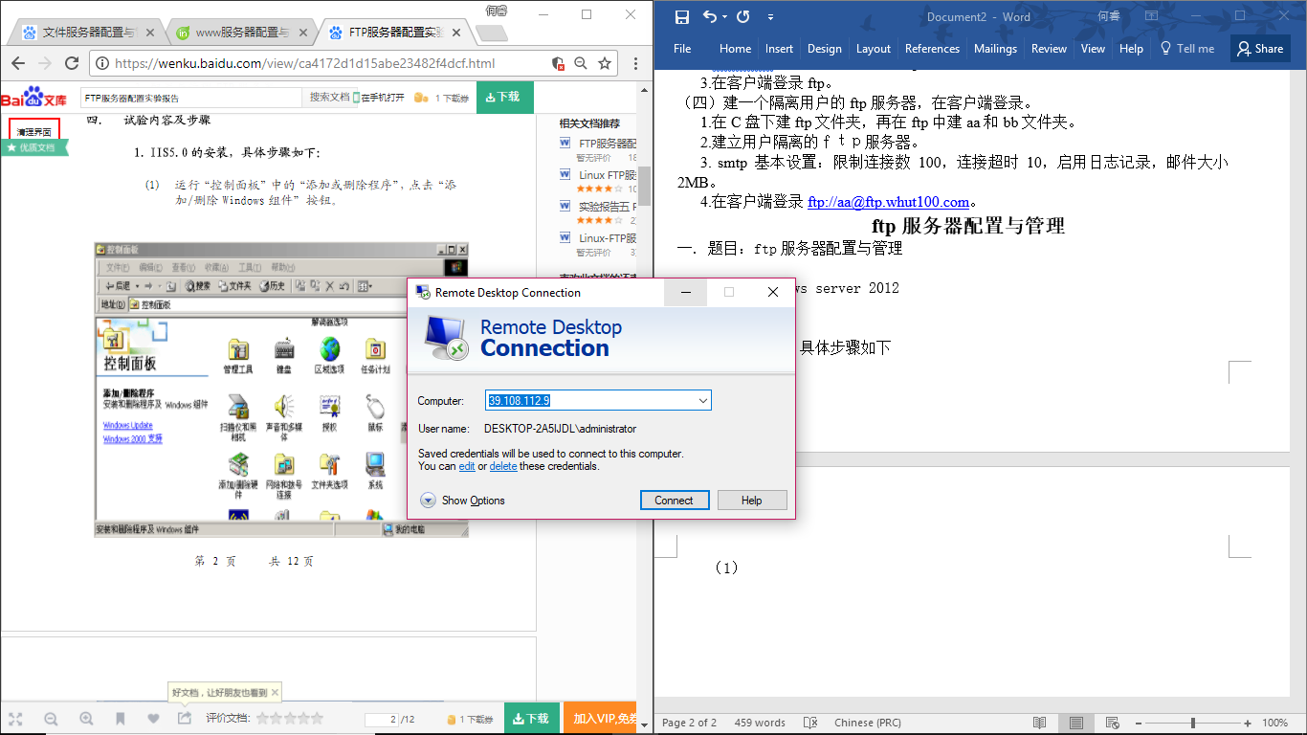

（2）打开控制面板，选择“启用或关闭Windows功能”

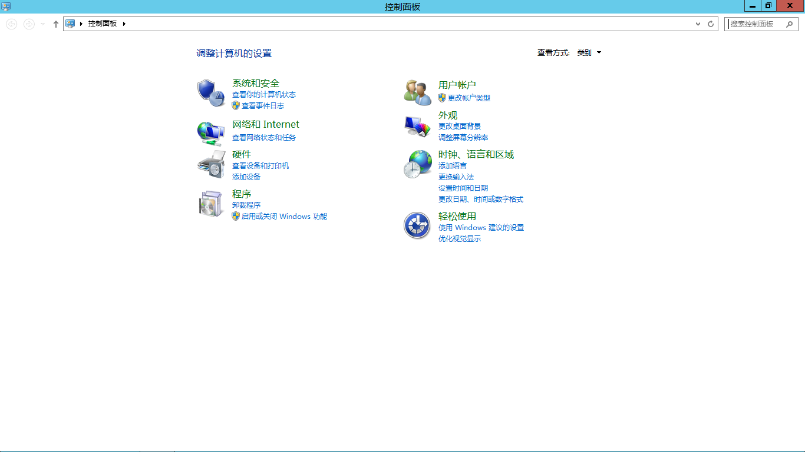

（3）出现如下界面，选择“添加角色和功能”

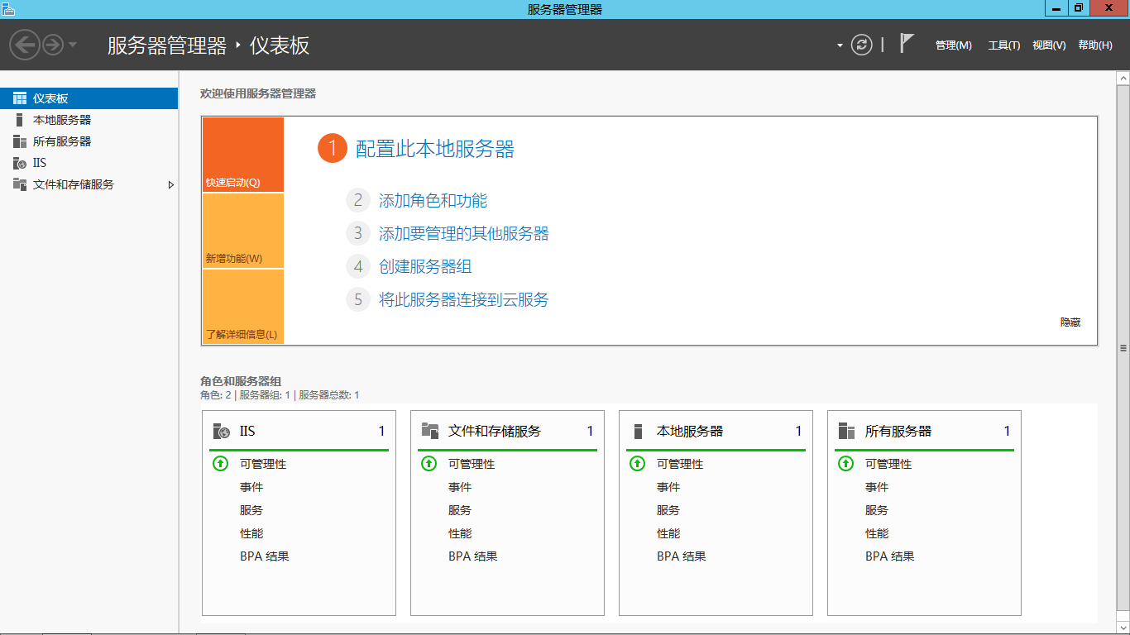

（4）选择“基于角色或功能的安装”

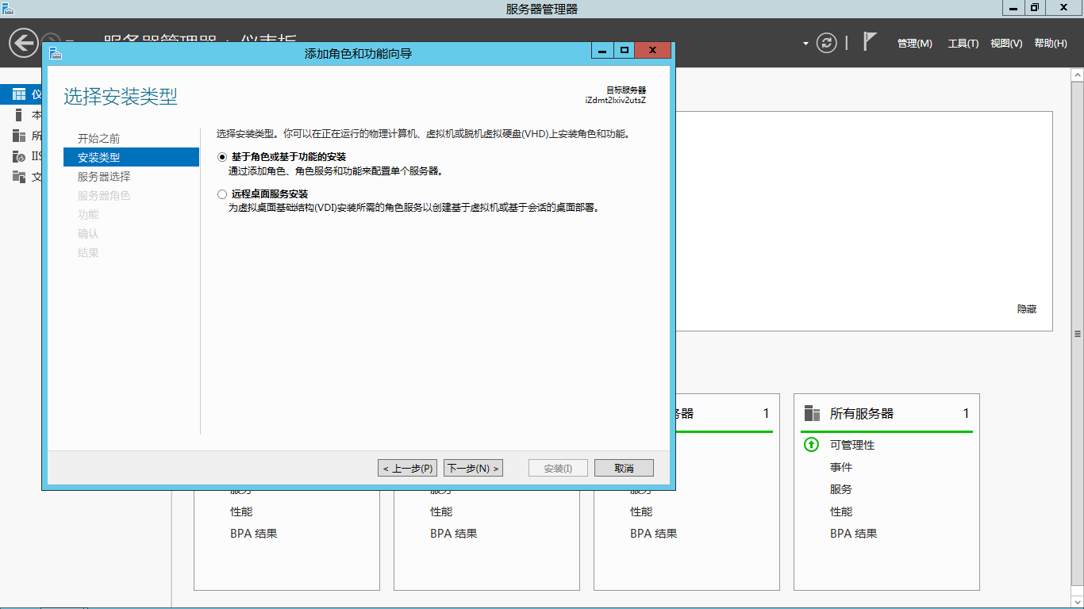

（5）点击“下一步”，选择“从服务器池中选择服务器”

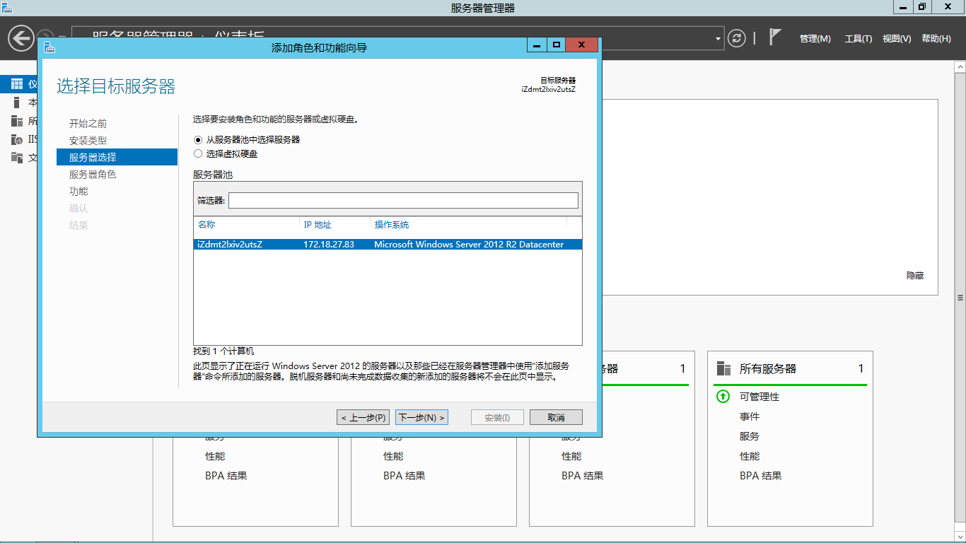

（6）勾选“WEB服务器”以机相关选项，然后确认，直到完成安装。

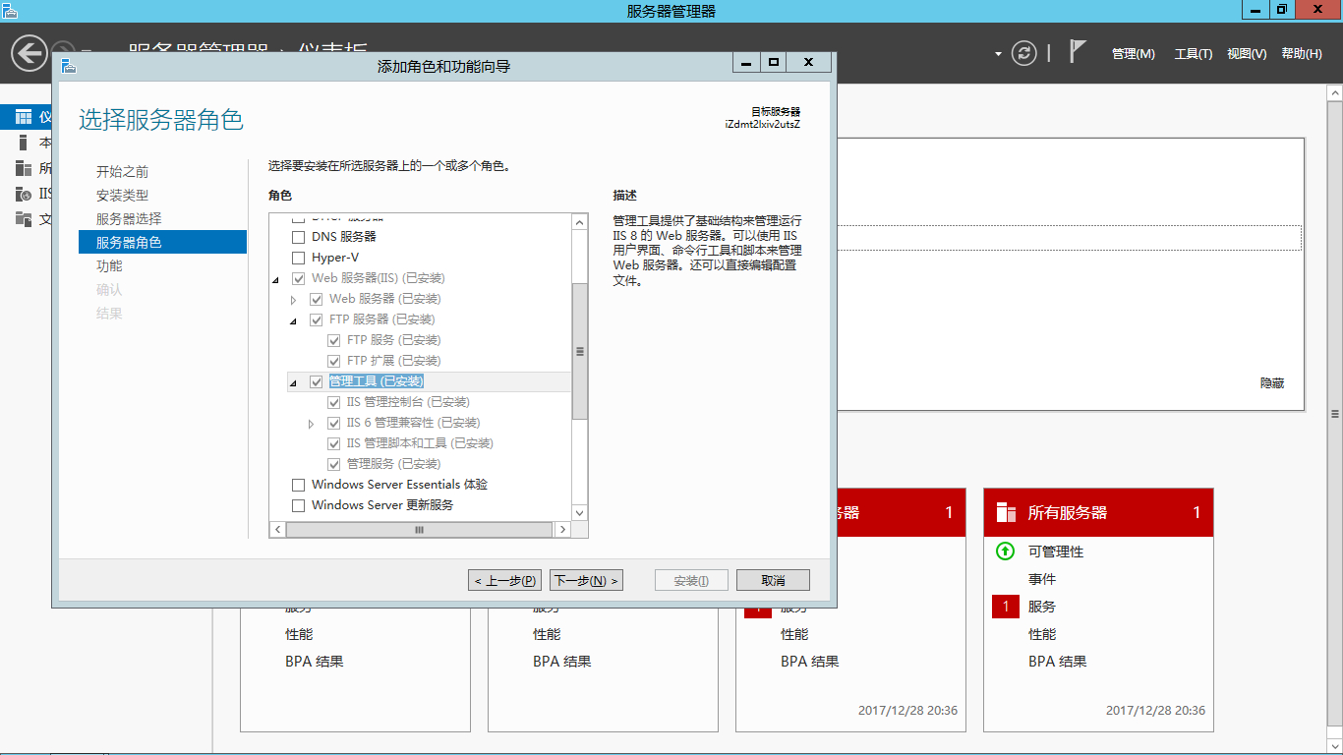

2.设置FTP站点

（1）打开桌面Internet Information Services (IIS)管理器，进入如下主界面

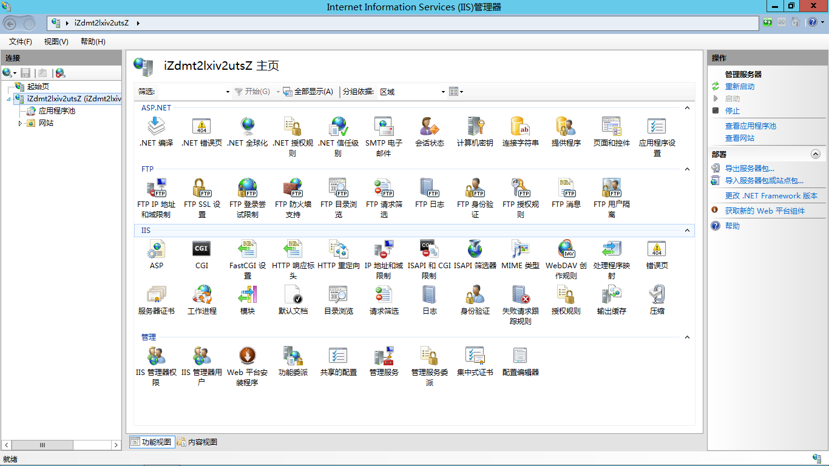

（2）展开主机下的节点，在“网站”上右键，选择“添加ftp站点”

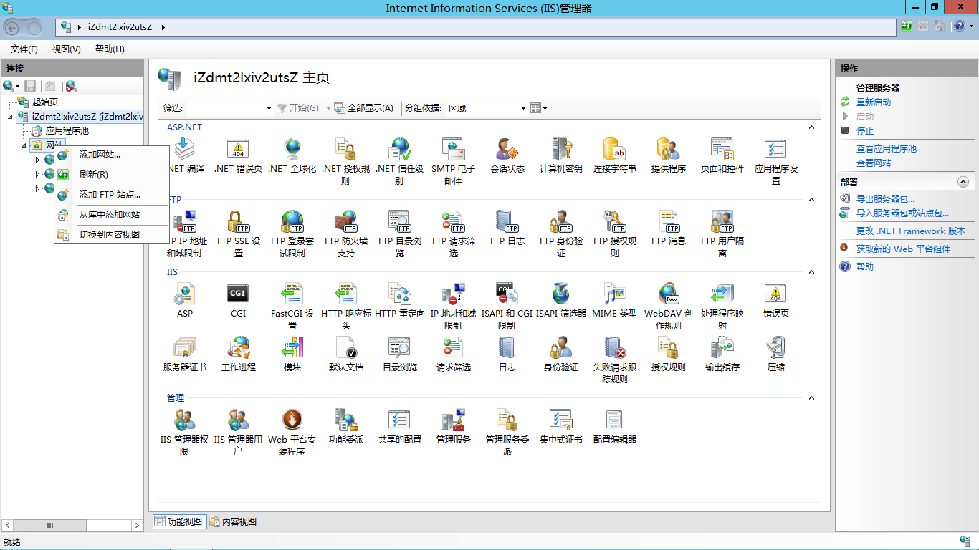

（3）出现如下界面，在名称填写一个名称如“aa”，并选择物理路径

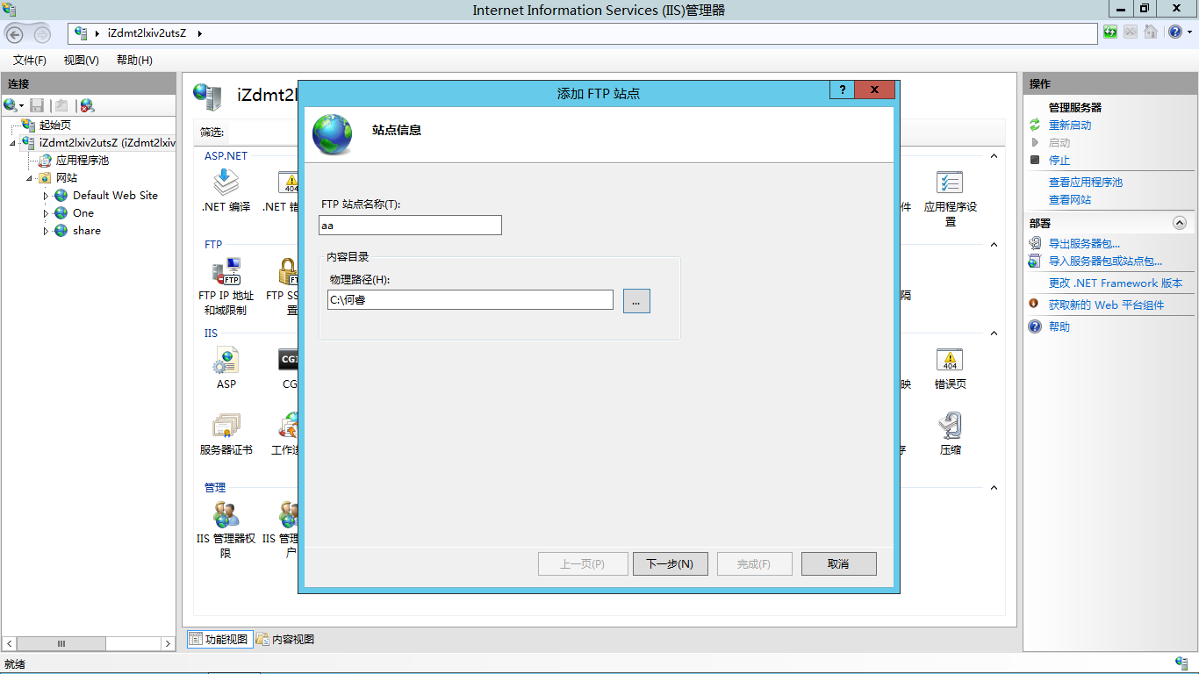

（4）ip地址填上全部未分配，端口默认21，不需要ssl。

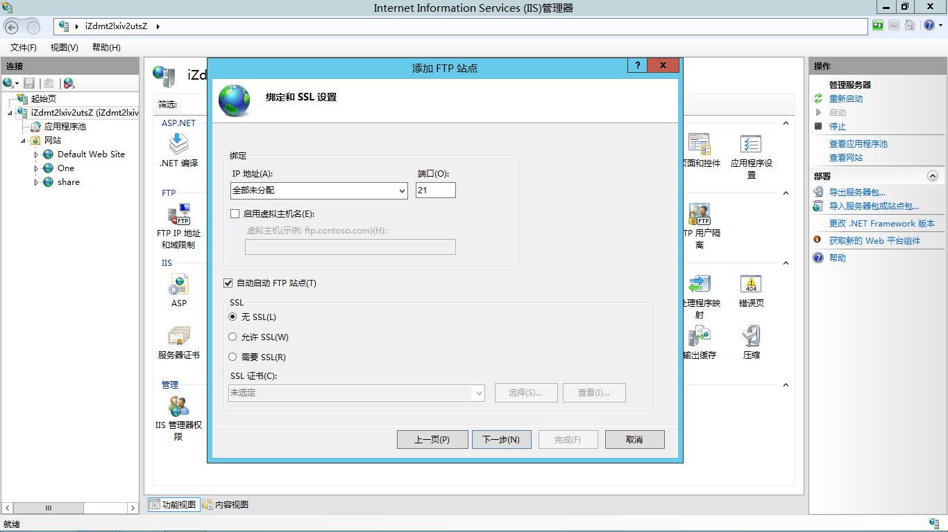

（5）按照实验指导书的要求，给用户aa“读写”权限（用户bb同样的方式配置），点击完成。

（6）在本地的文件管理器中，输入IP地址，即可看到对应的文件夹。

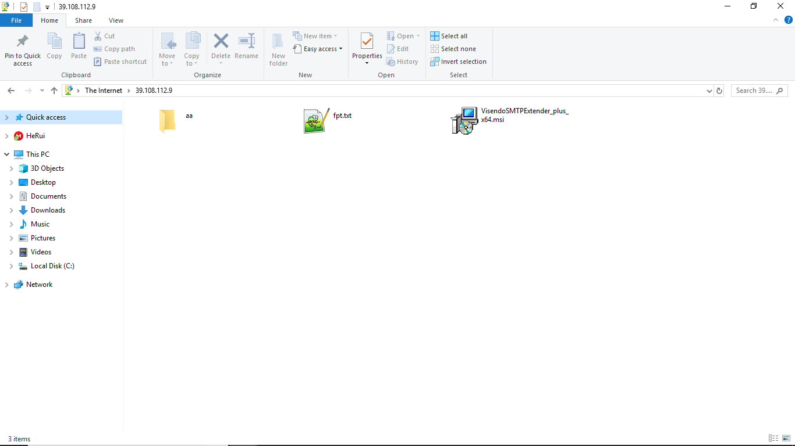

（7）可以对不同的用户设定权限，在iis中，找到“用户隔离”，点击。

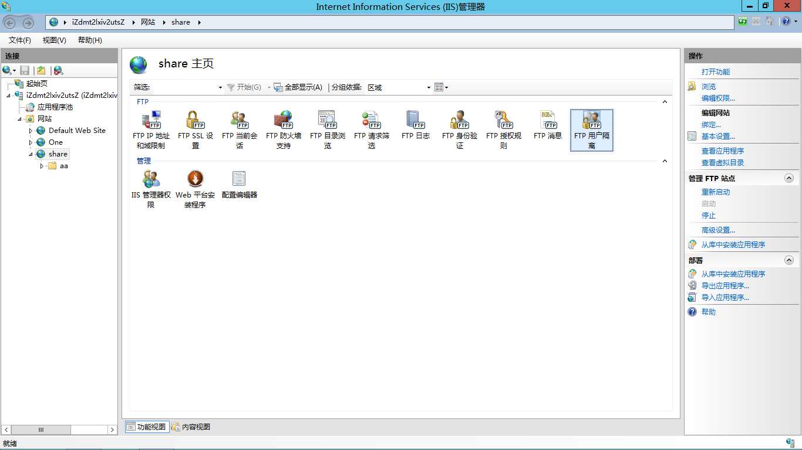

（8）可以看到如下界面，完成对用户的权限设置。

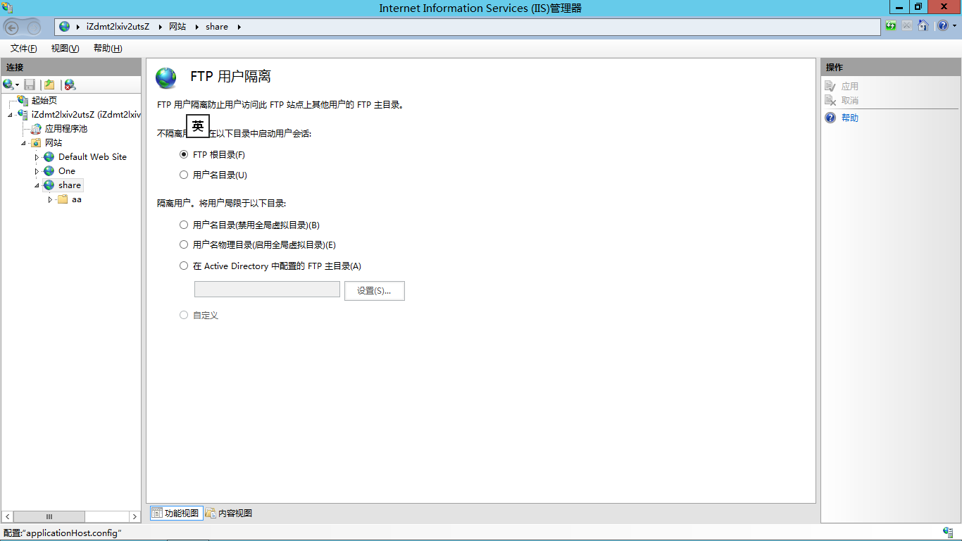

**四. 总结掌握的内容**

1．在实验中更进一步理解了ftp服务的基本概念与工作原理

2．学会了使用Windows Server2012 及IIS6.0配置FTP服务 器方法。

3．懂得了配置、维护FTP站点的方法。

### 二 . mail服务器配置与管理

**一. 题目：mail服务器配置与管理**

**二. 环境：Windows server 2012**

**三. 实验步骤**

1.mail服务安装

（1）打开“服务器管理器”（同ftp协议一样），进入到功能界面，勾选“SMTP 服务器”和“Telnet 客户端”，点击下一步，直到完成。

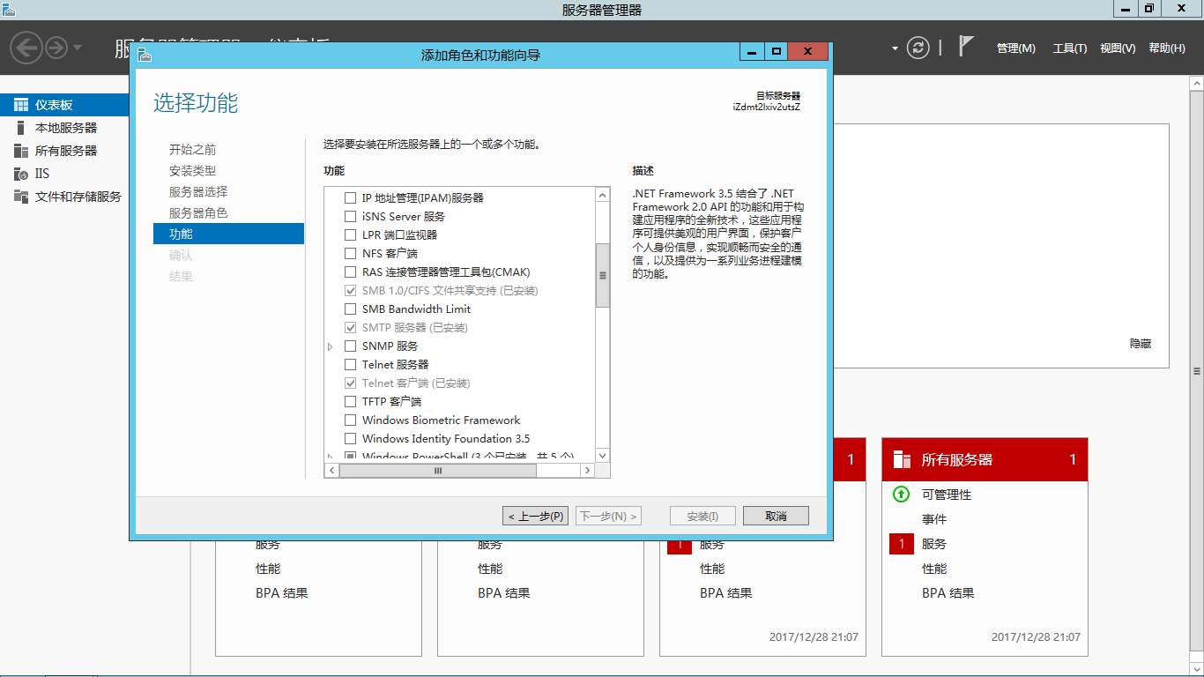

2.协议配置

(1)在搜索框中，搜索“IIS6.0”，打开

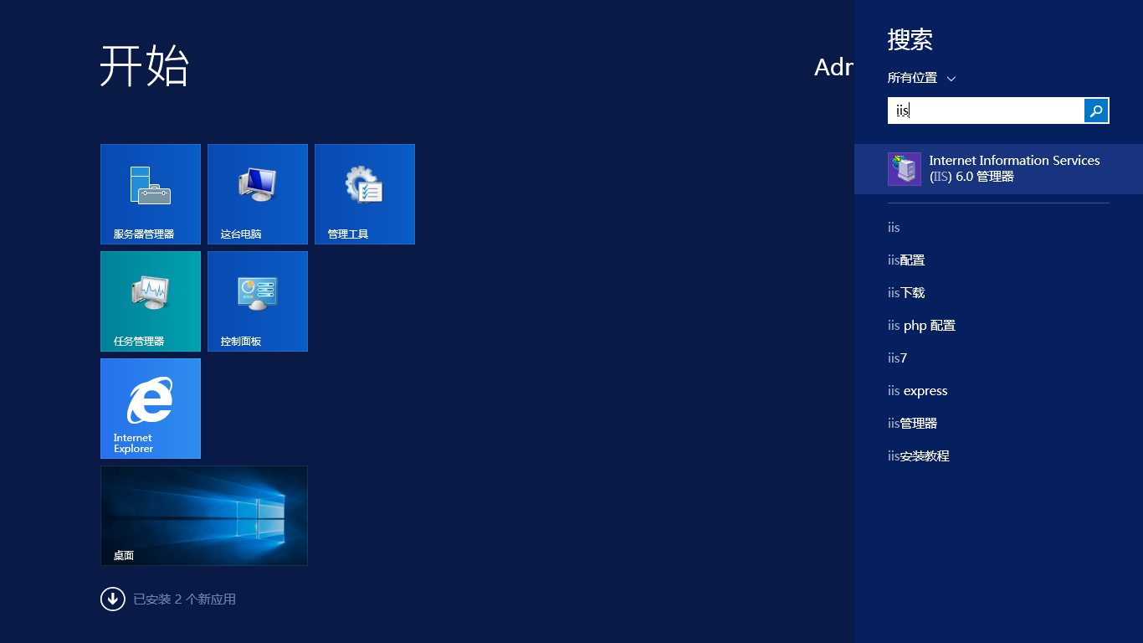

（2）选择新建“域”

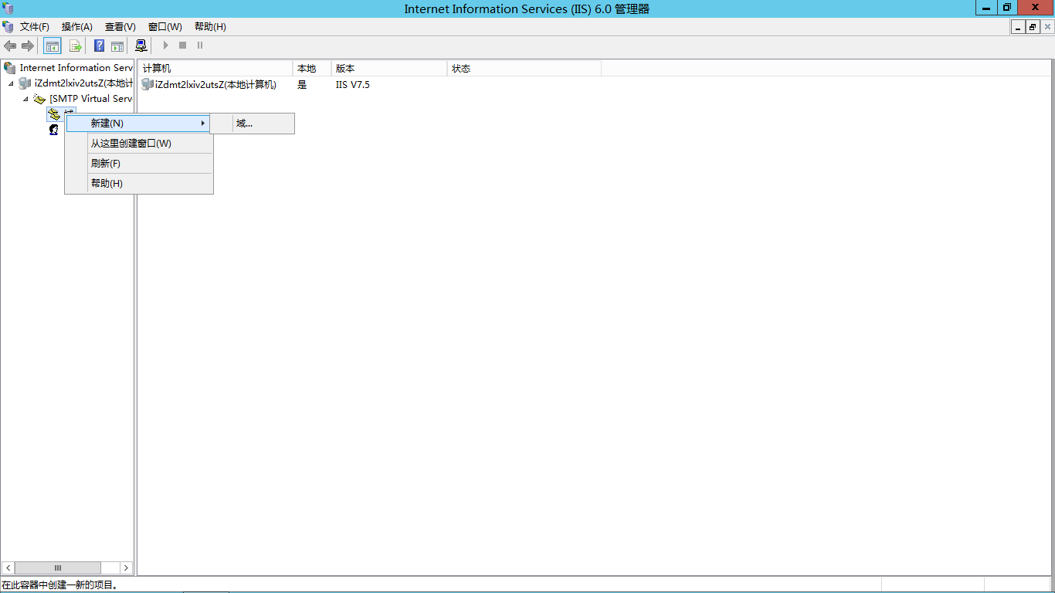

（3）出现如下界面，选择新建“别名”

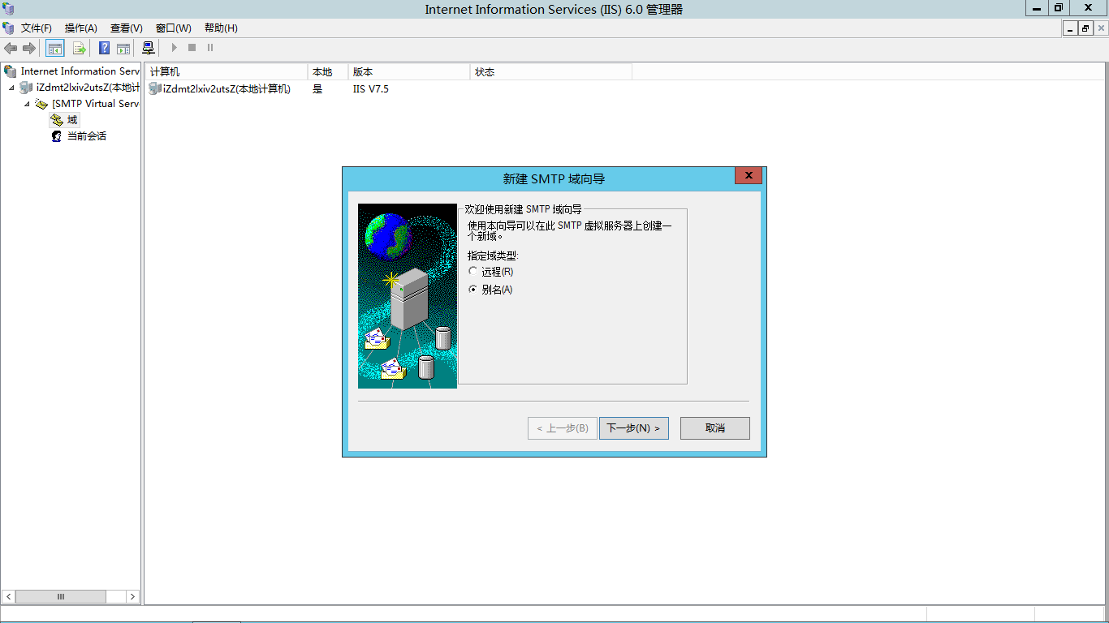

（4）选择添加公网域名“ruicore.cn”

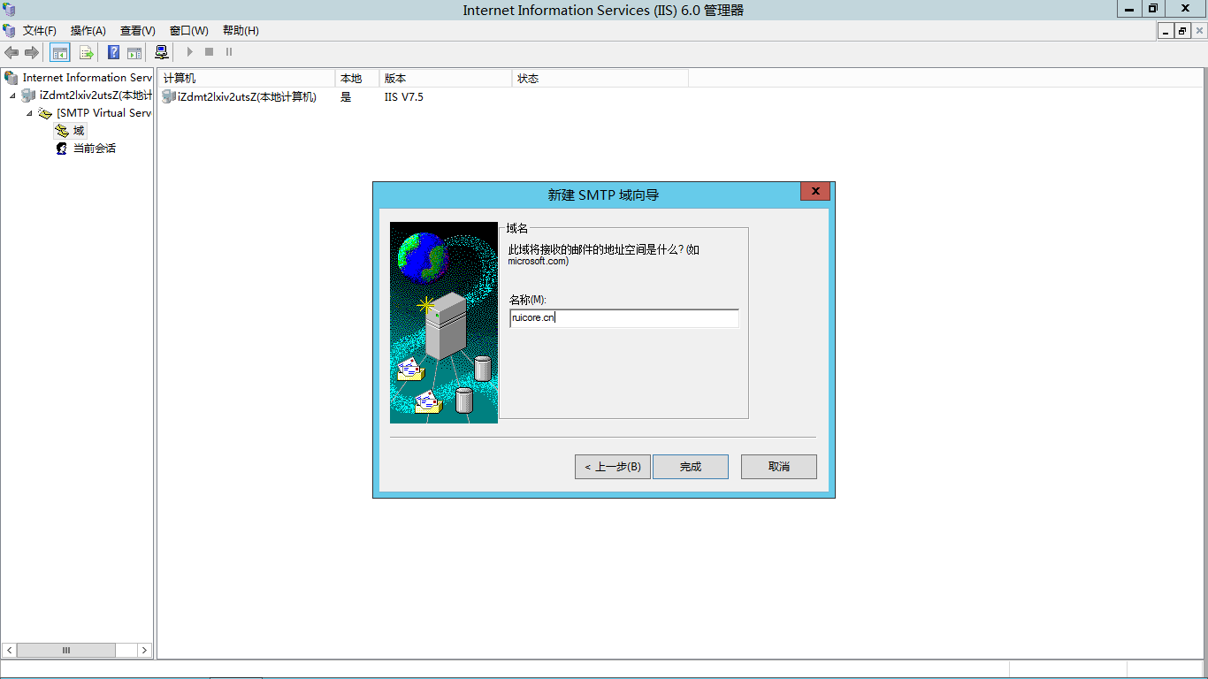

(5)回到[SMTP Virtual Server #1]界面，右键，选择属性

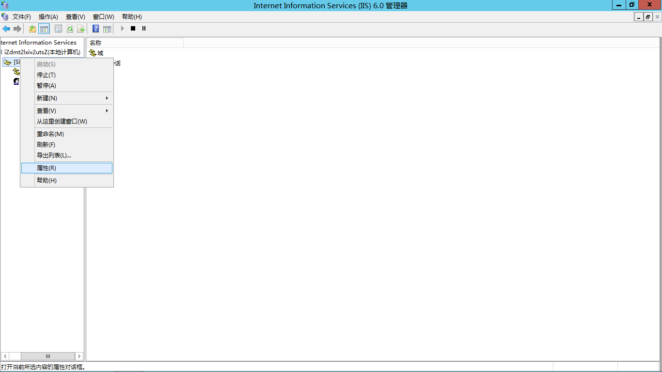

（6）连接端口设置

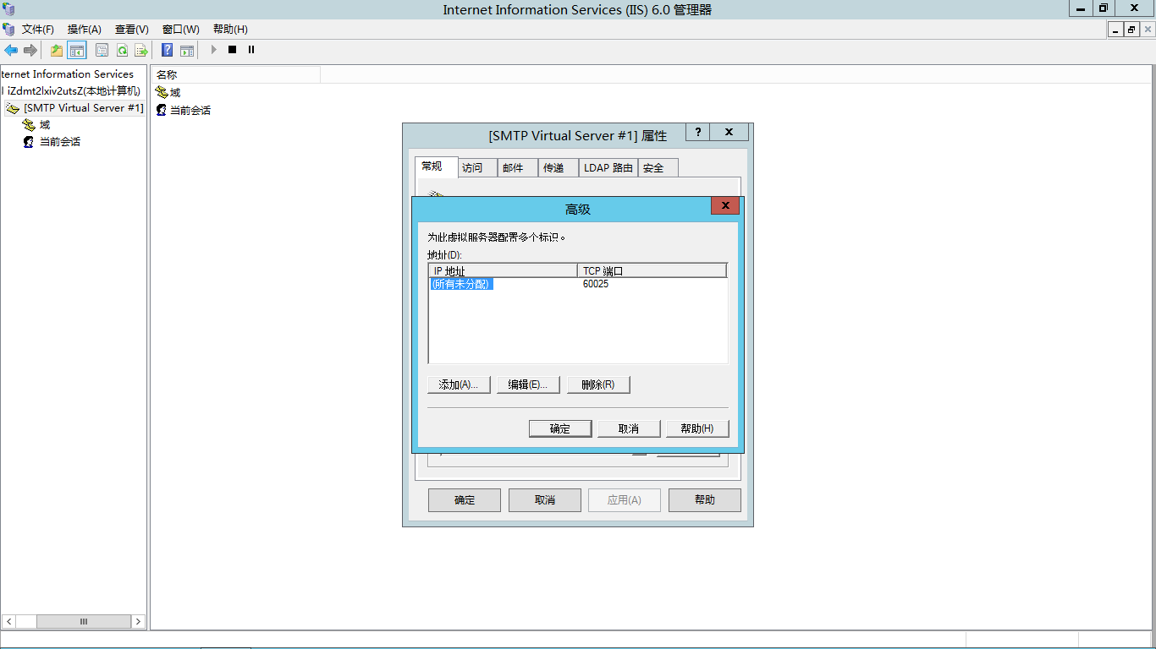

（7）访问--连接 选择“一下列表除外”（即通过所有）完成配置。

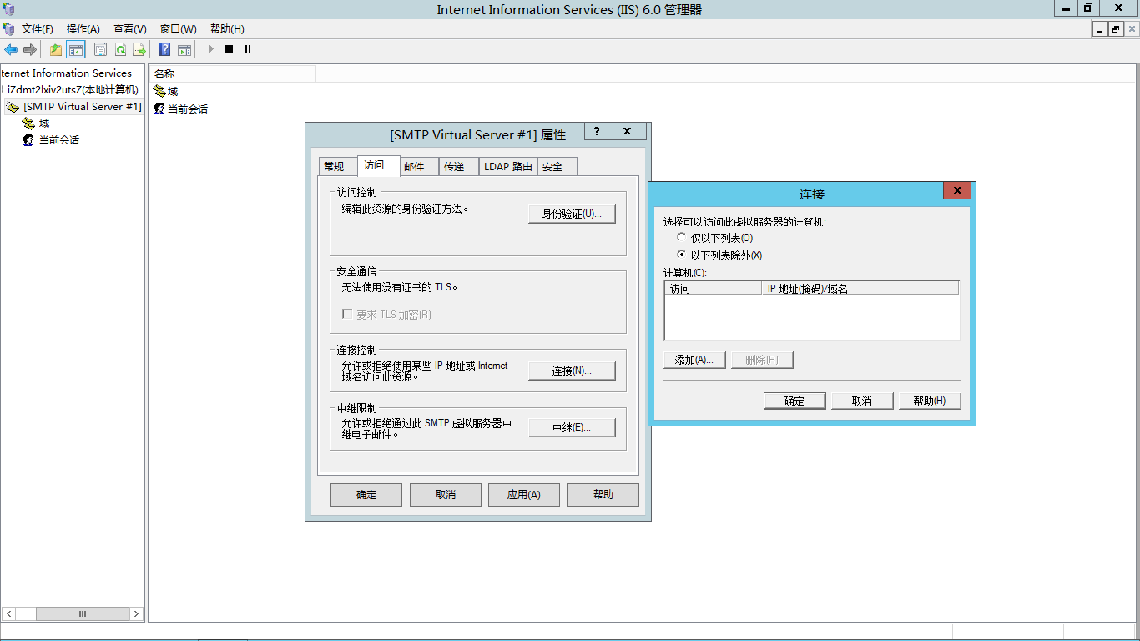

（8）Windows Server 2012中，POP3组件已经不再是系统功能中的一项，所以这里我使用Windows Server 2012自带的SMTP服务配合一个第三方的POP3服务搭建邮件服务器。这里我选择了Visendo SMTPExtender，一个免费的第三方POP3服务器软件。打开软件

新建账号

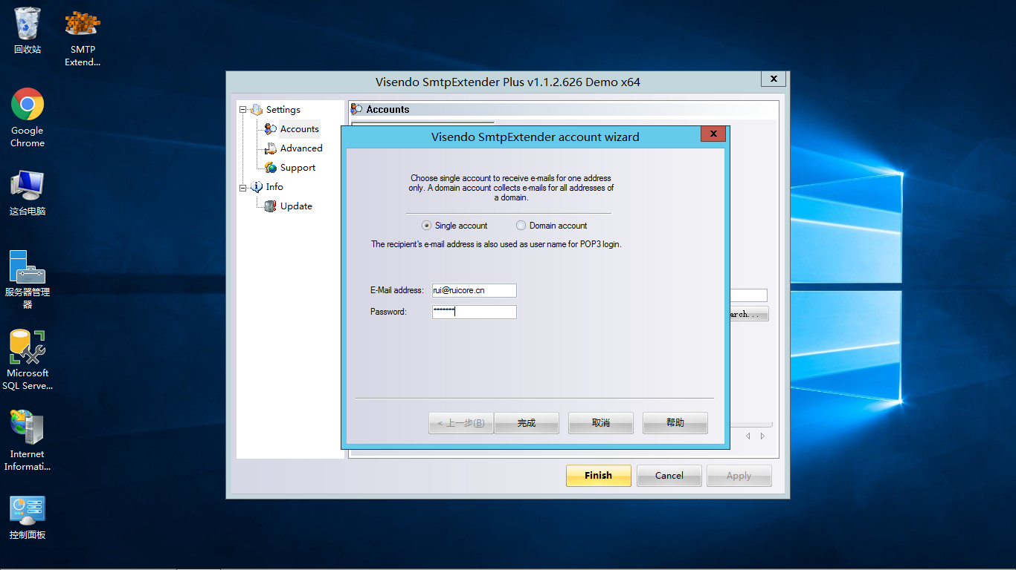

（9）接着配置POP3服务端口号以及Email的 Drop Folder：

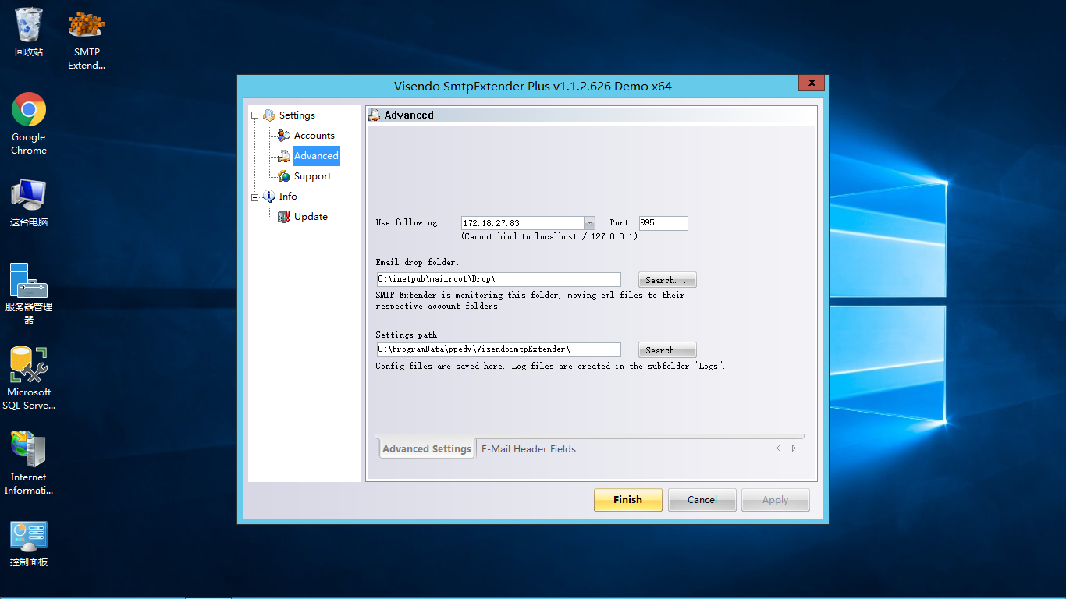

（9）启动服务：

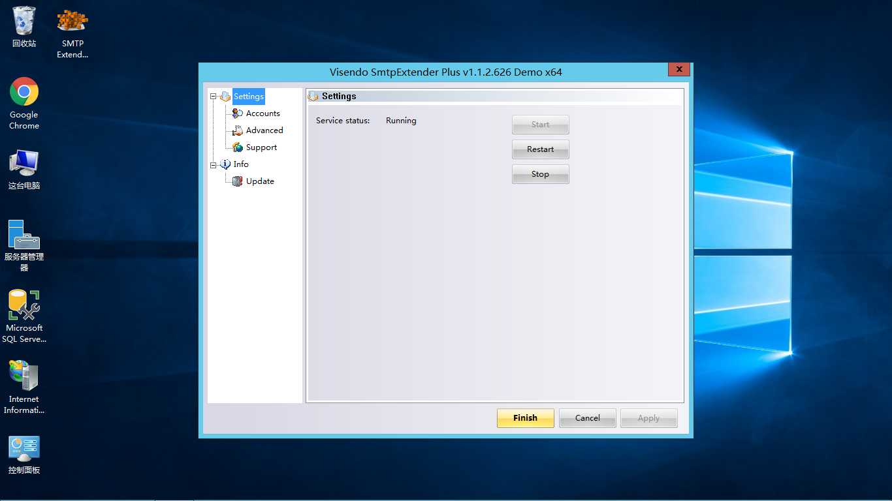

3 测试，

（1）打开outlook2016，选择添加账户，选择手动添加

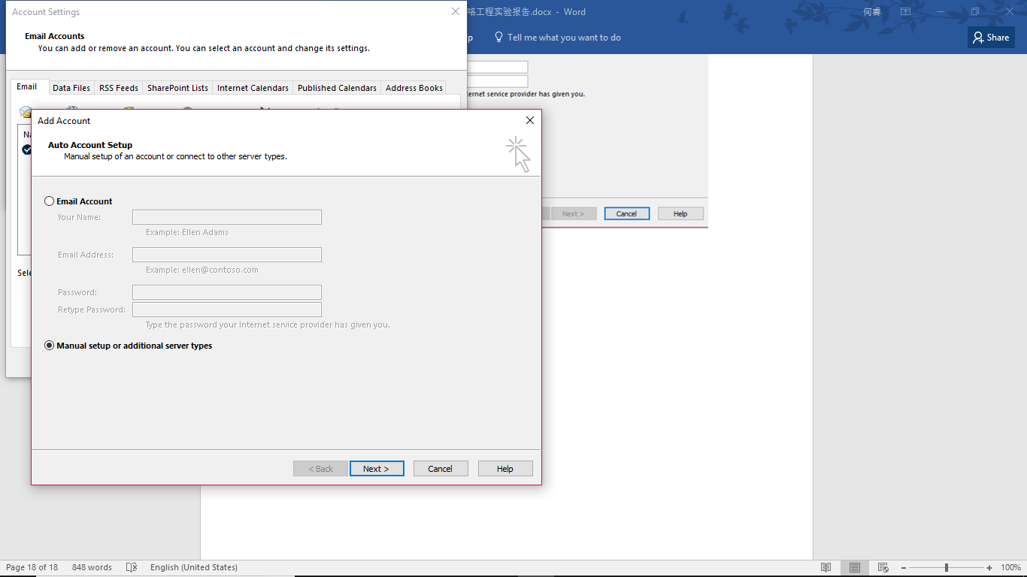

（2）选择“POP 或 IMAP”

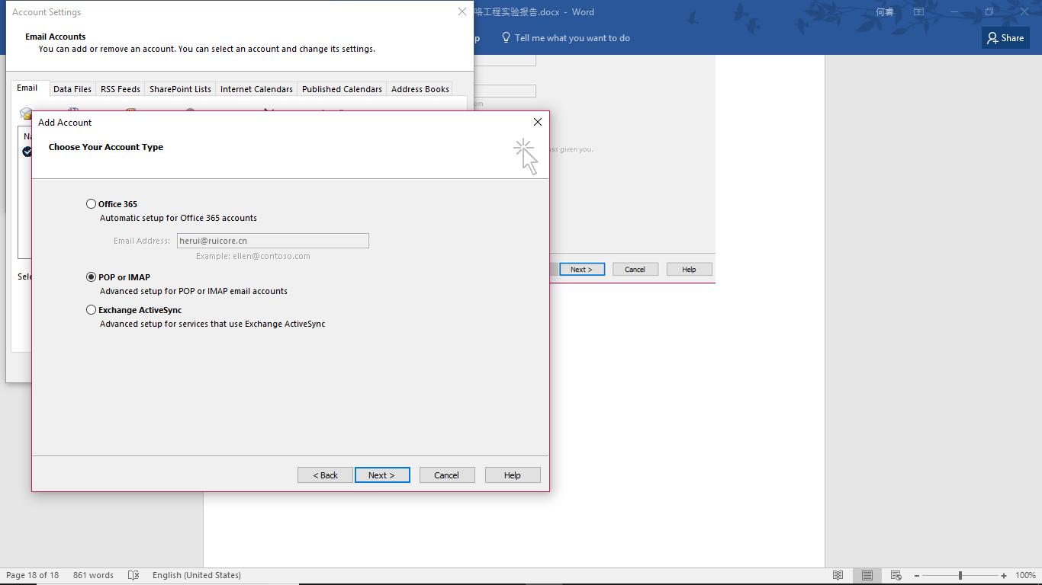

（3）填写好刚才的账户信息

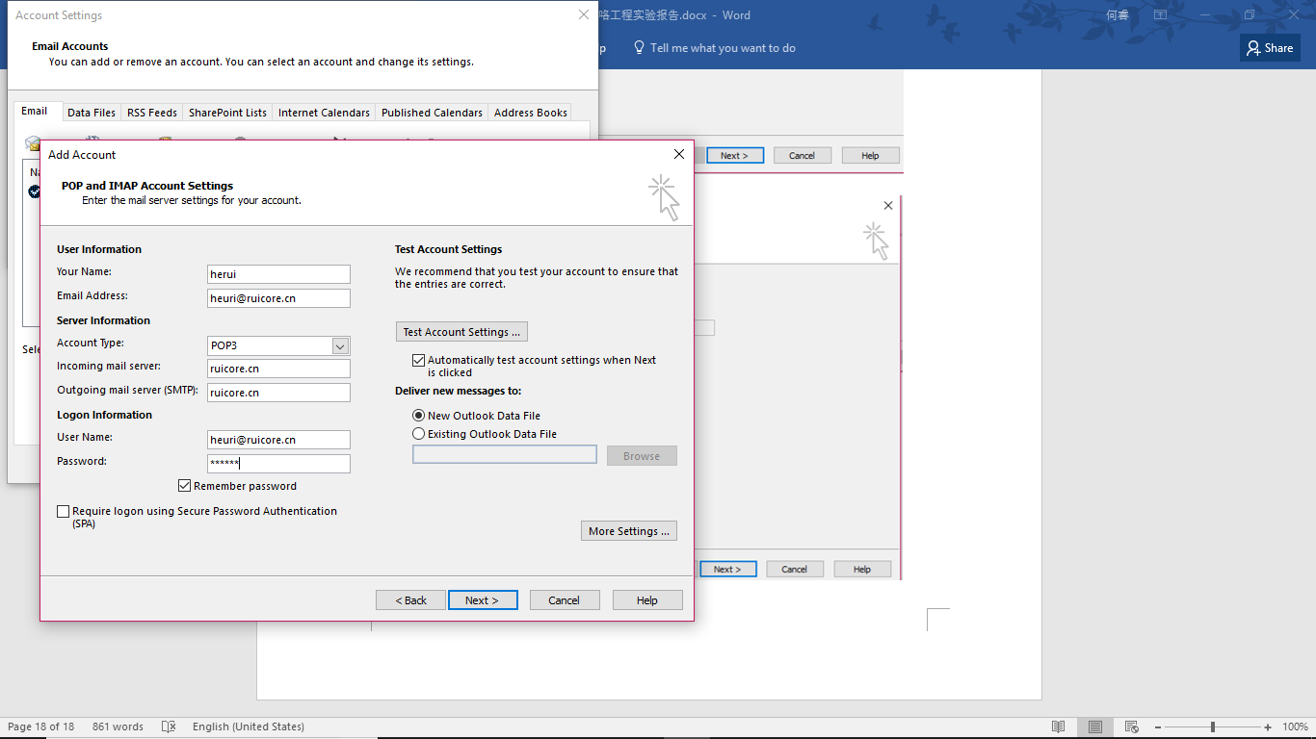

（4）点击下一步，测试成功

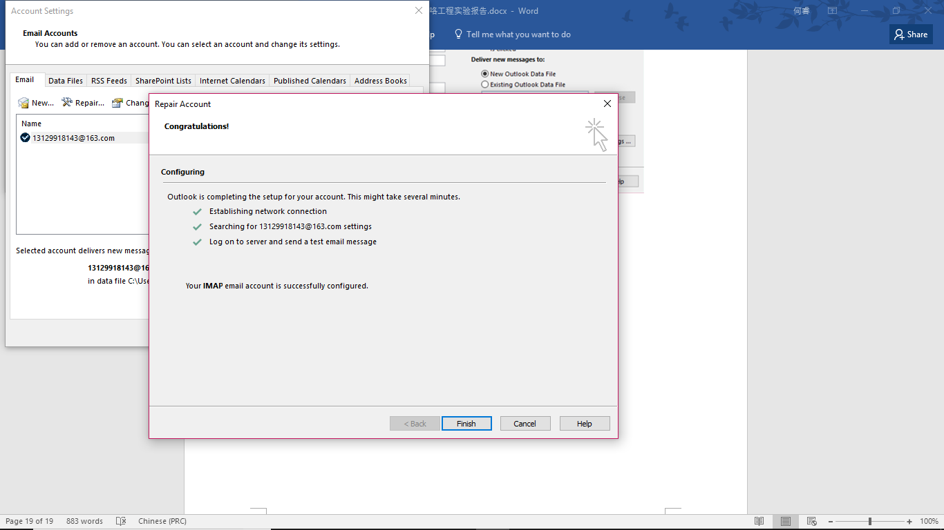

（5）收到了测试的邮件

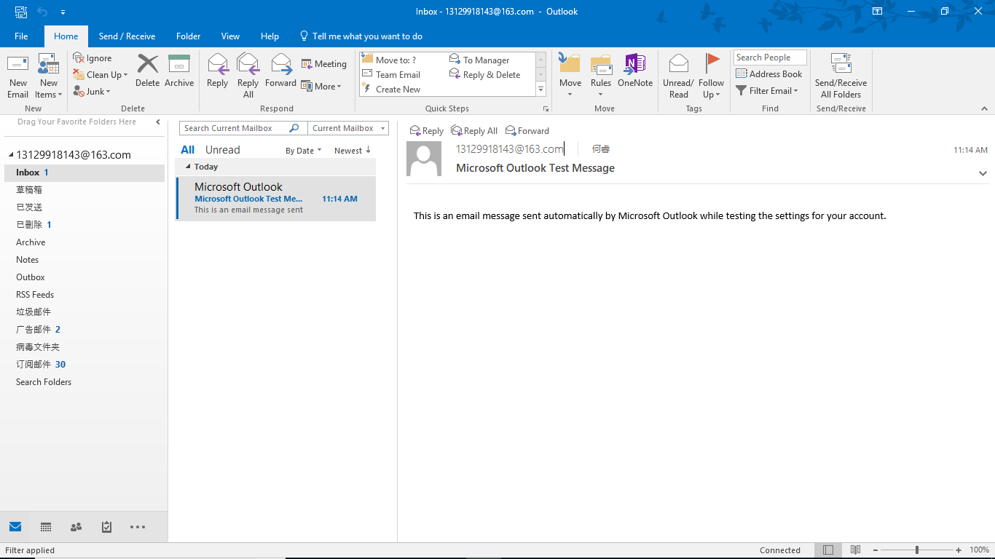

### 三 . web服务器配置与管理

**一. 题目：web服务器配置与管理**

**二. 环境：Windows server 2012**

**三. 实验步骤**

**I.第一大部分**

1.WEB服务安装，具体步骤如下

（1）打开服务器管理器，找到添加角色与功能，单击打开，进入如下界面

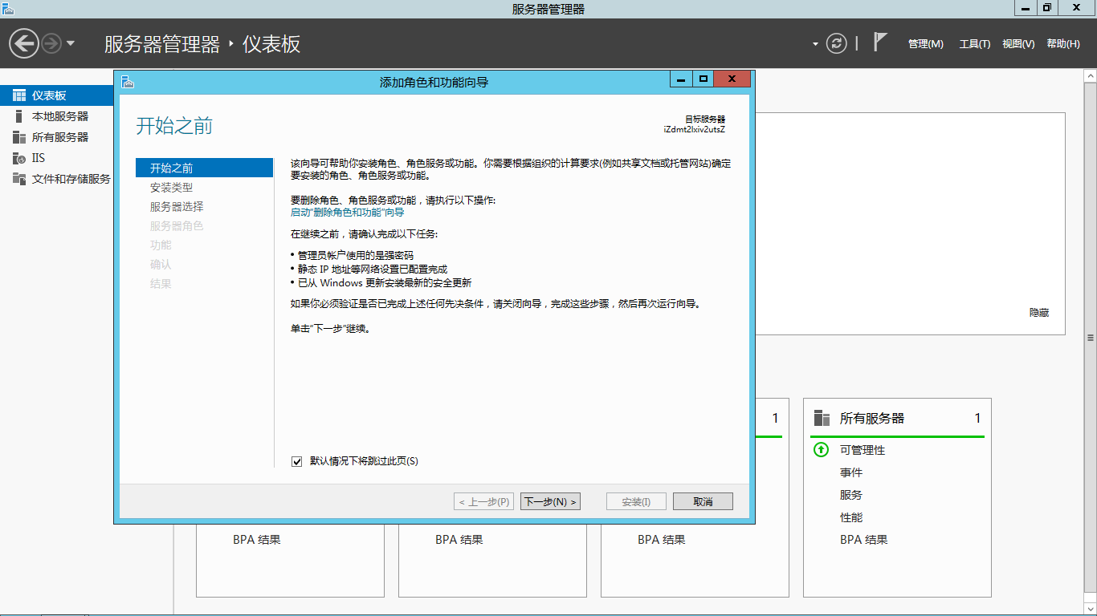

（2）点击下一步，进入如下的界面，选择“基于角色或功能的安装”

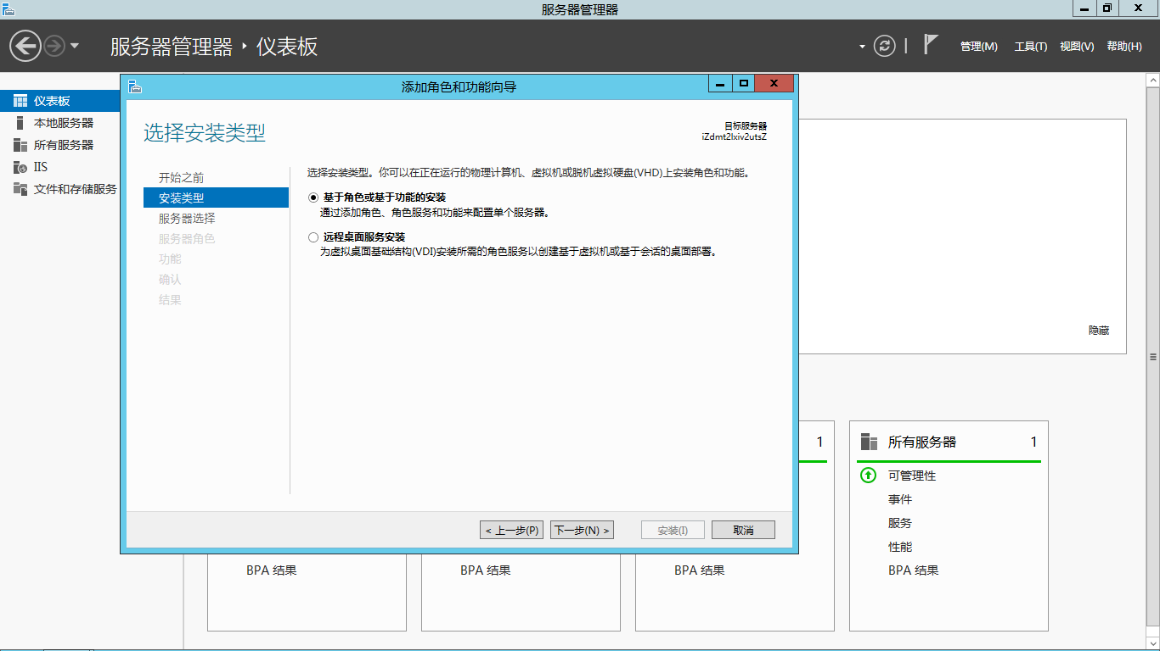

（3）选择“从服务器池选择服务器”

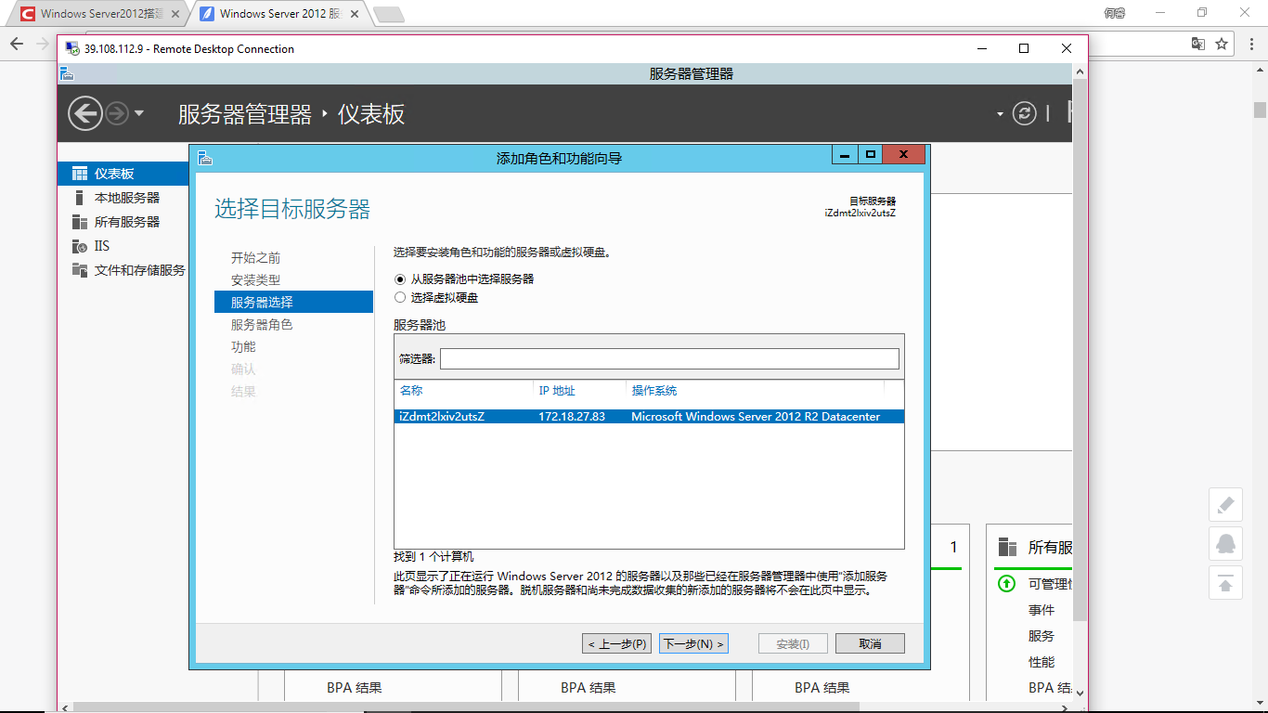

（4）勾选“Web服务器”

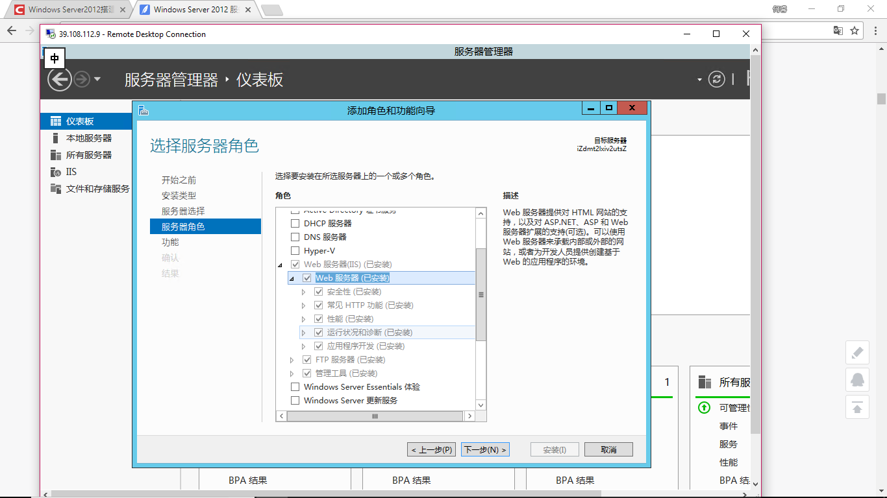

（5）勾选“IIS可承载WEB核心”

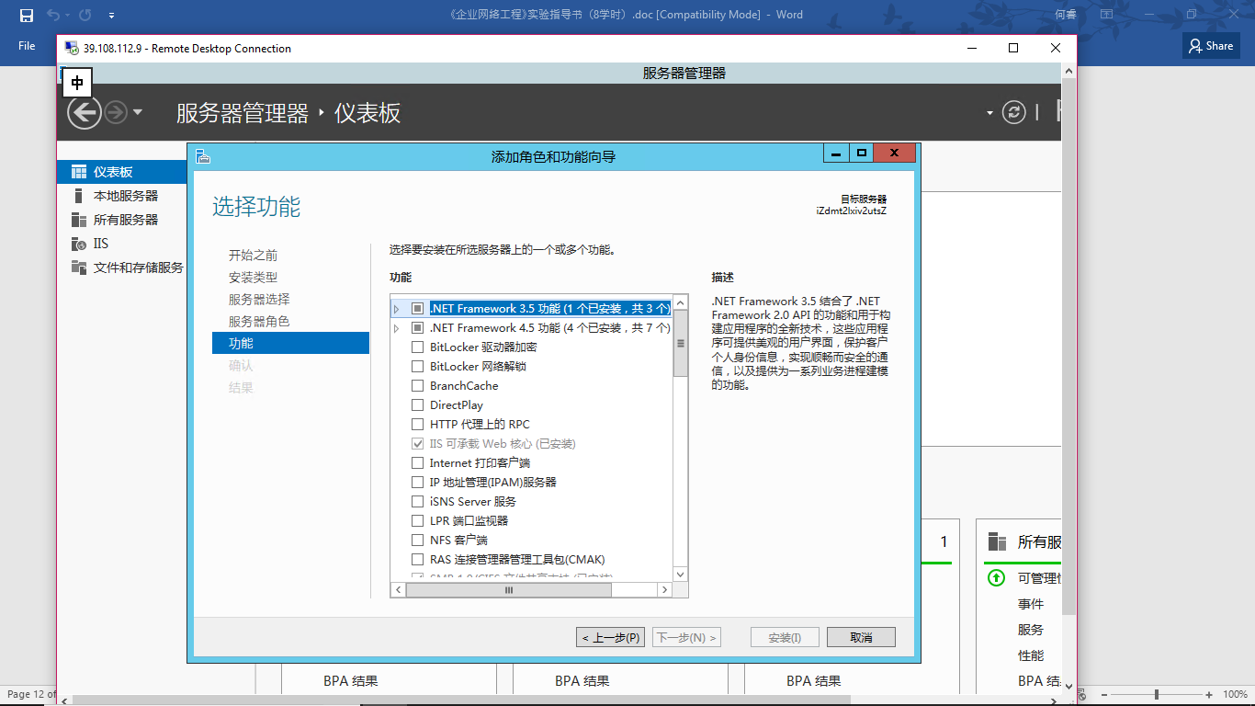

（6）确认安装。（至此安装步骤全部结束）

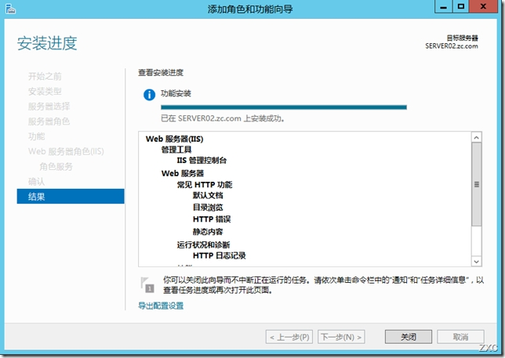

2.新建网站

打开IIS服务器，看到，IIS已经默认生成了一个网站“Default Web Site”。

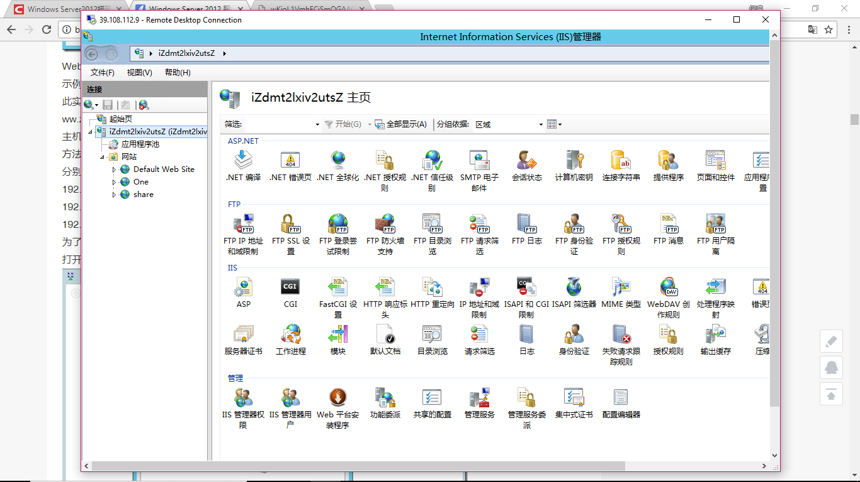

（1）利用不同端口号发布网站

①首先，停止默认网站，选中默认网站，在右边的“管理网站选项中”选择停止。

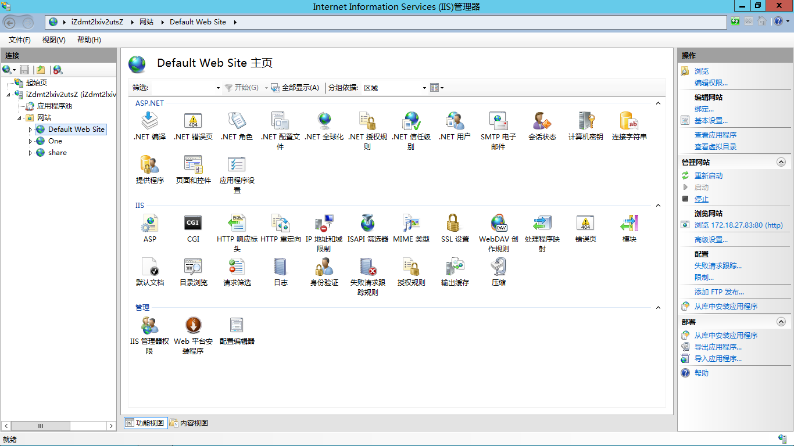

②在“网站”选项上右键，选择“添加网站”，出现如下界面

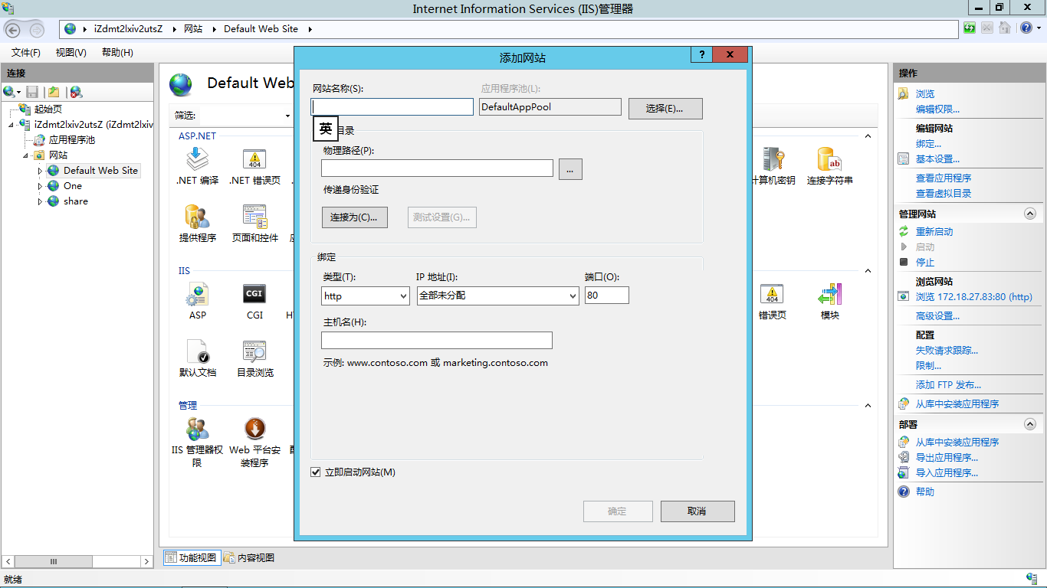

③填写基本信息，网站名称随意起，类型选择http，IP地址选择全部未分配，修改默认端口，改为8080

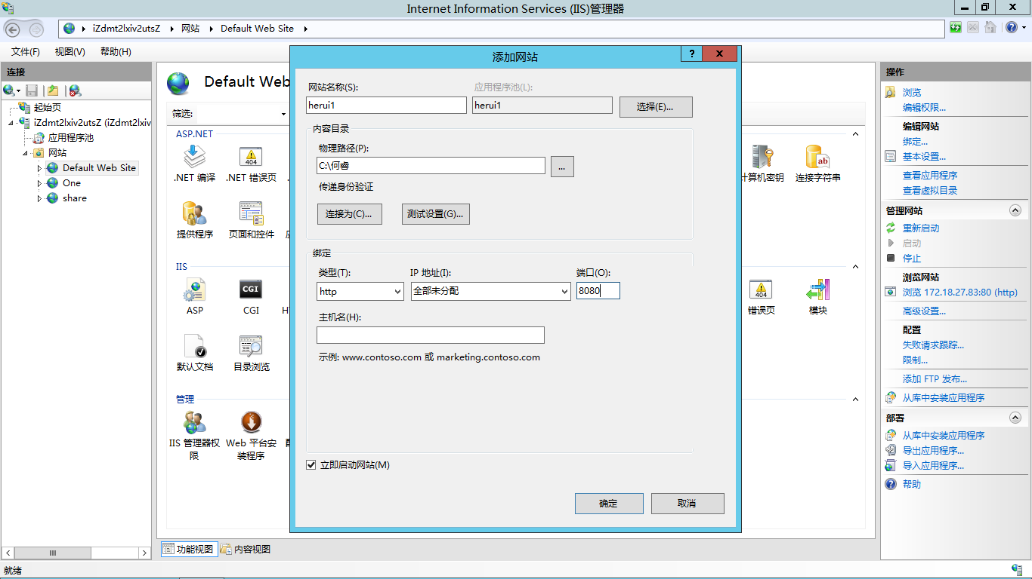

④选择确定，然后选择右边的“浏览172.18.27.83：8080”，出新了如下错误。

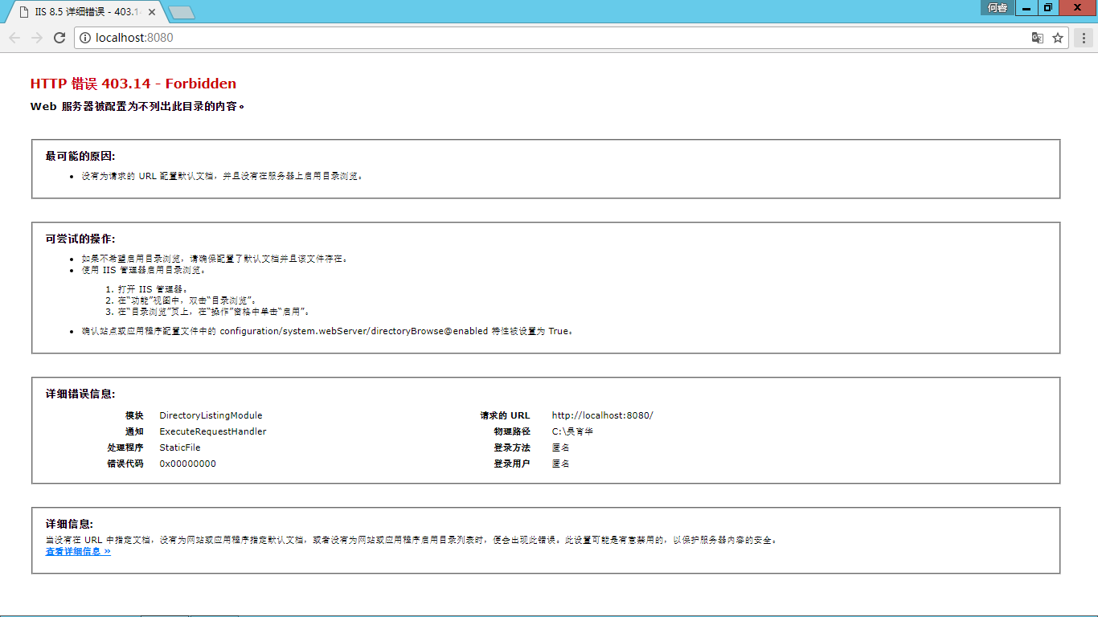

⑤这是因为权限不够导致的，回到“IIS”选则“基本设置”

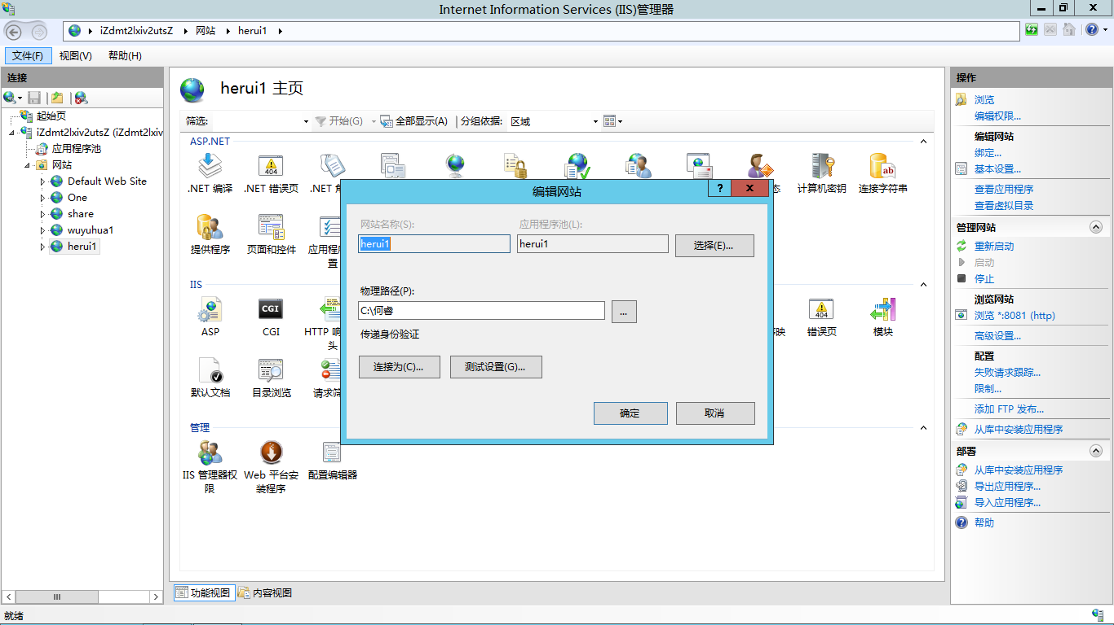

⑥点击“连接为”，选择特定用户。

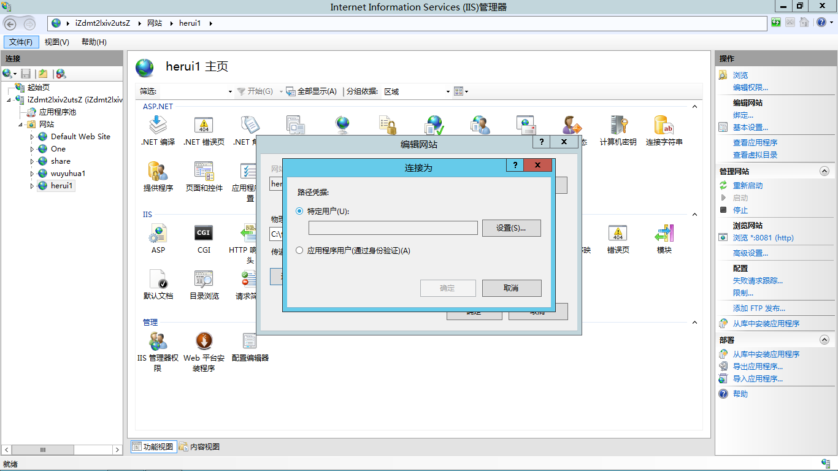

⑦填写相应的账户和账号

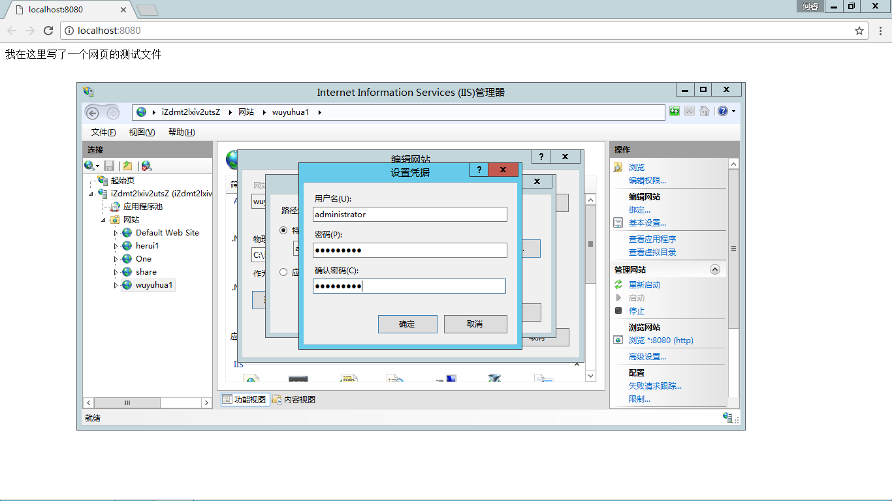

⑧完成配置，在浏览器输入相应的ip地址，即可完成访问

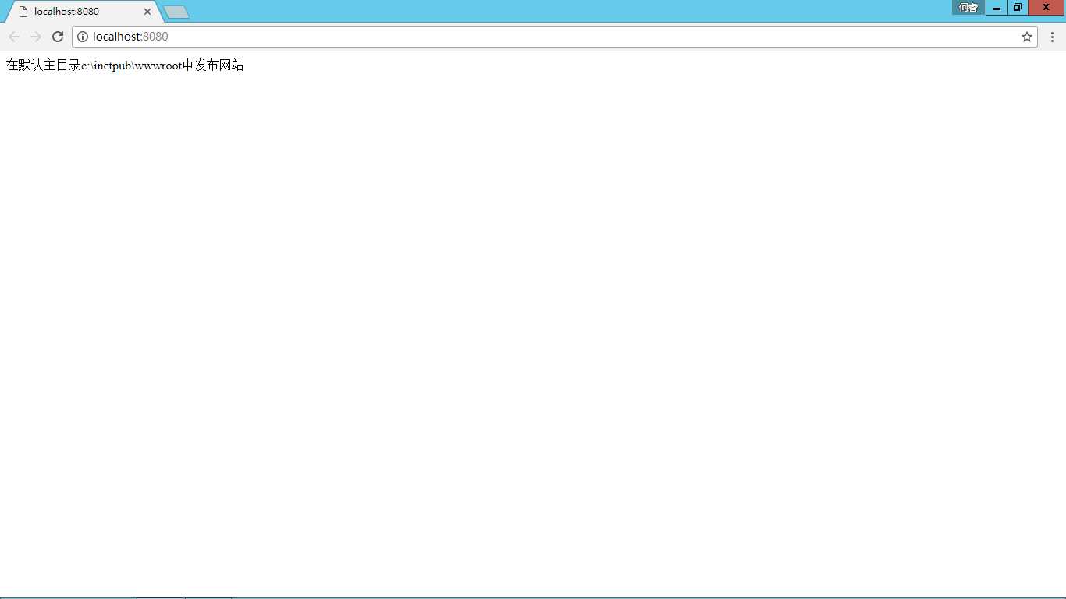

然后用同样的方法，通过更改端口号即可完成其他网站的配置。

（2）利用不同的主机头发布网站

①在配置的时候，无需更改ip地址和端口号，只更改主机名即可

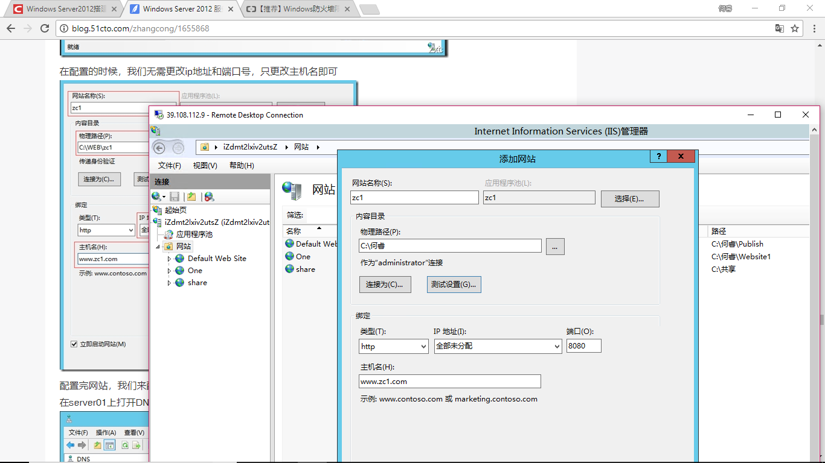

②配置完网站，接下来配置DNS服务器，因为此方法用到了主机名，所以我们要用DNS服务器进行域名解析，打开DNS服务，添加与网站名称对应的正向查找区域。

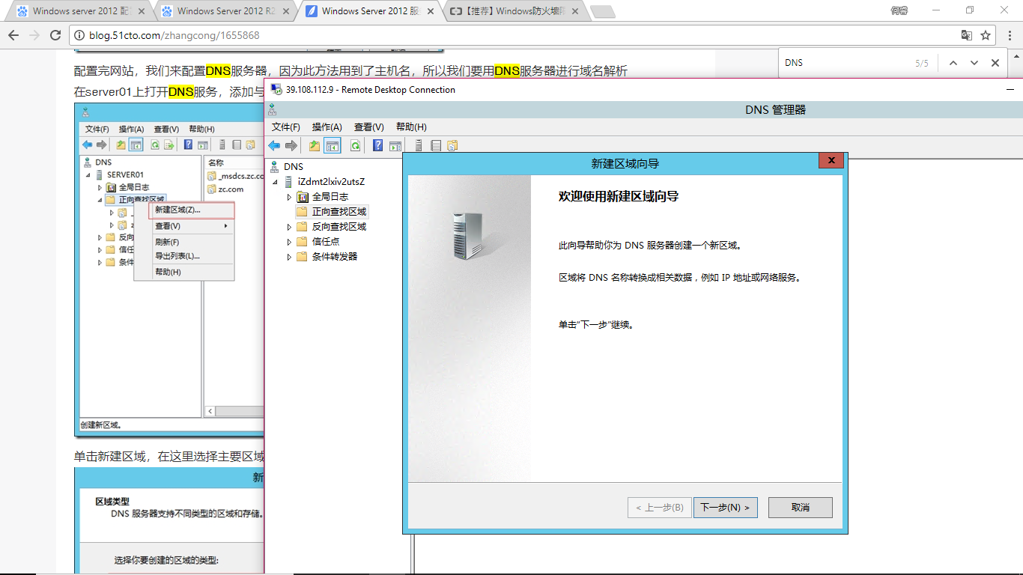

③填写名称

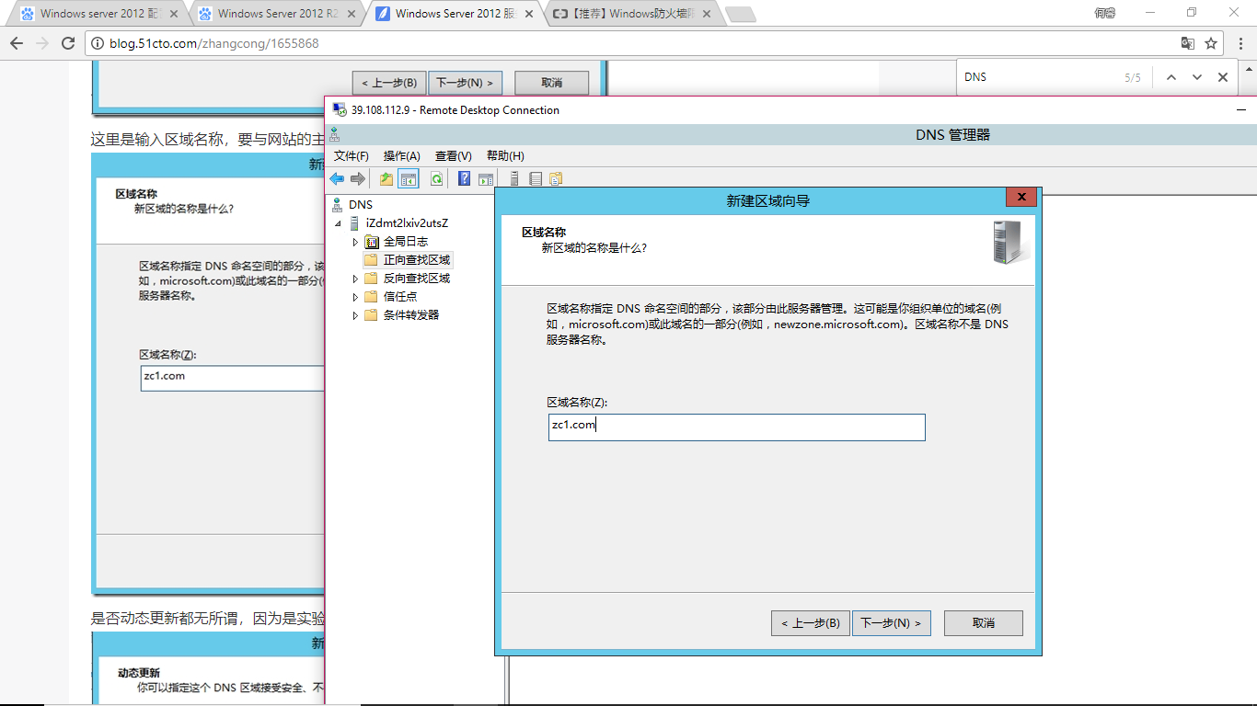

④使用默认设置，点击下一步，直到完成。

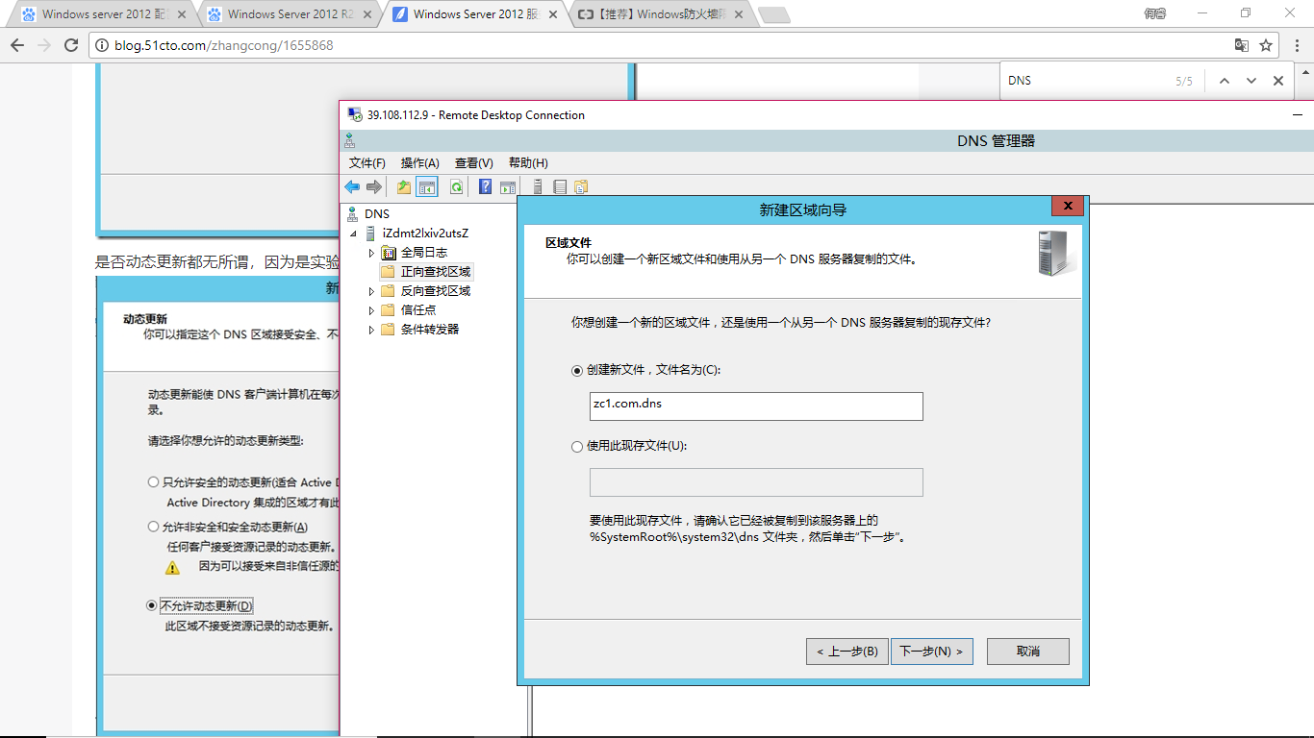

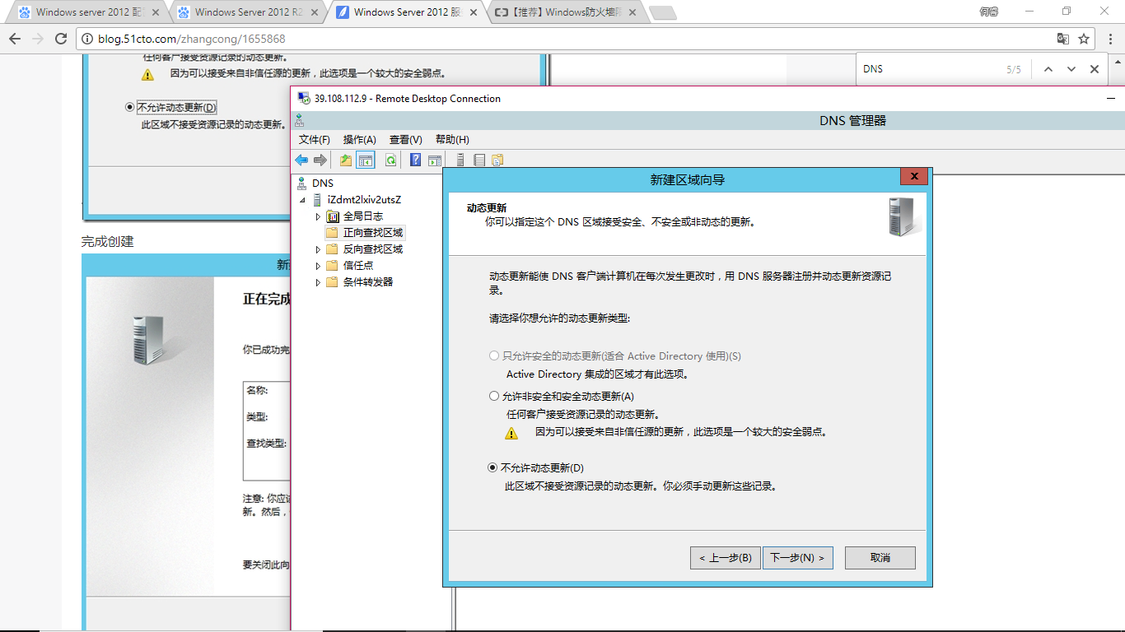 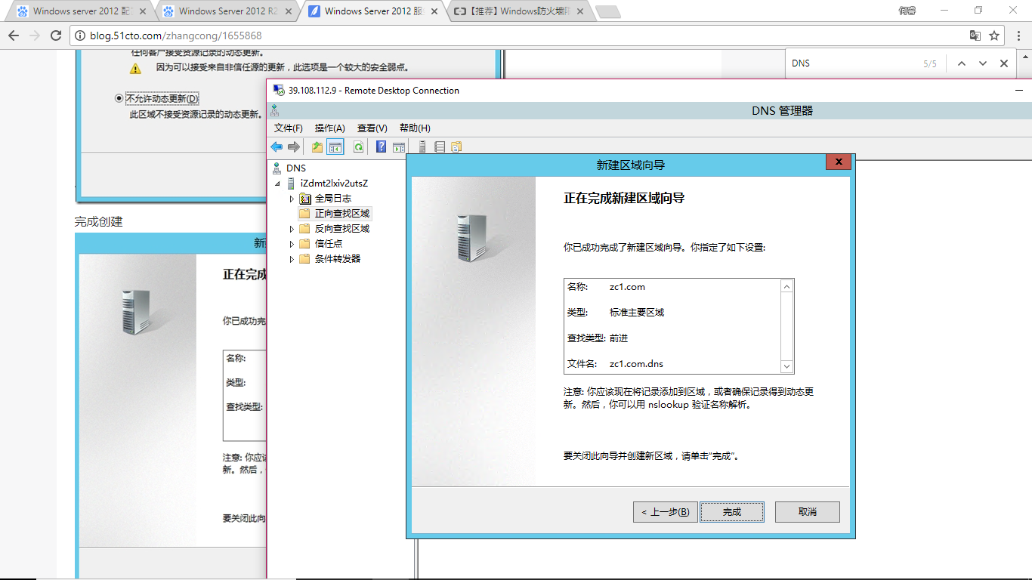

⑤接下来，选择新建主机

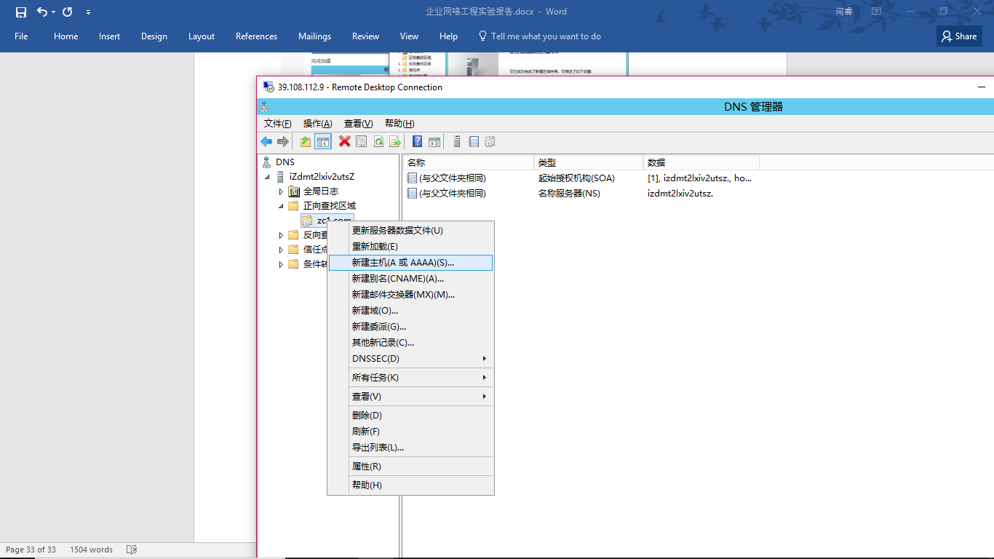

⑥填写相关信息

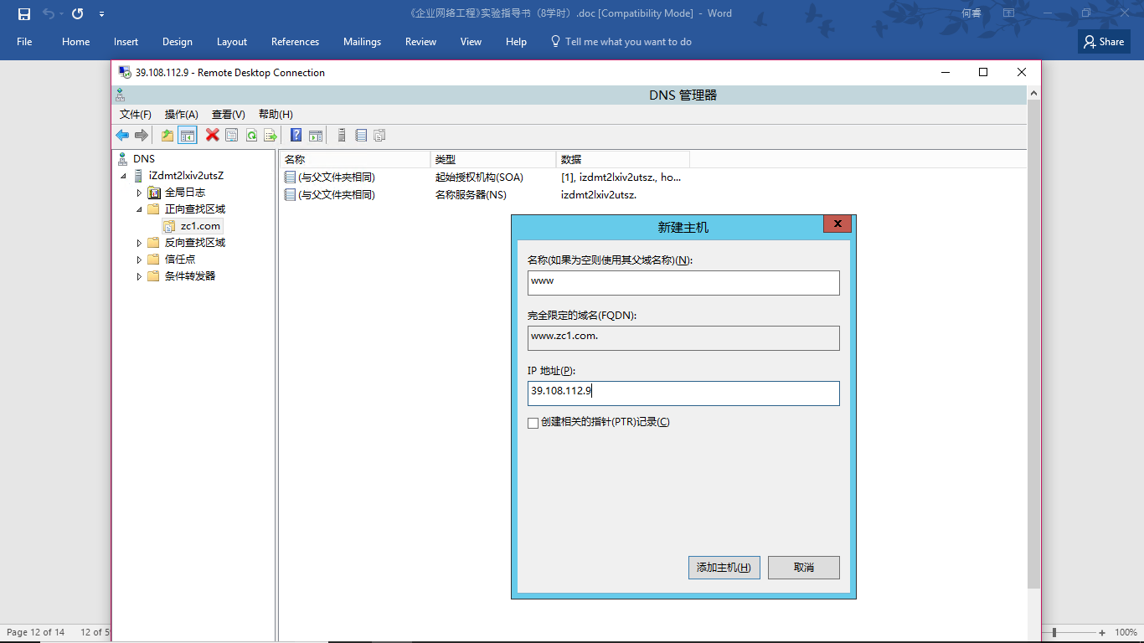

⑦创建完主机记录后，就可以用客户机访问网站，在客户机打开浏览器，输入 http://www.zc1.com 即可

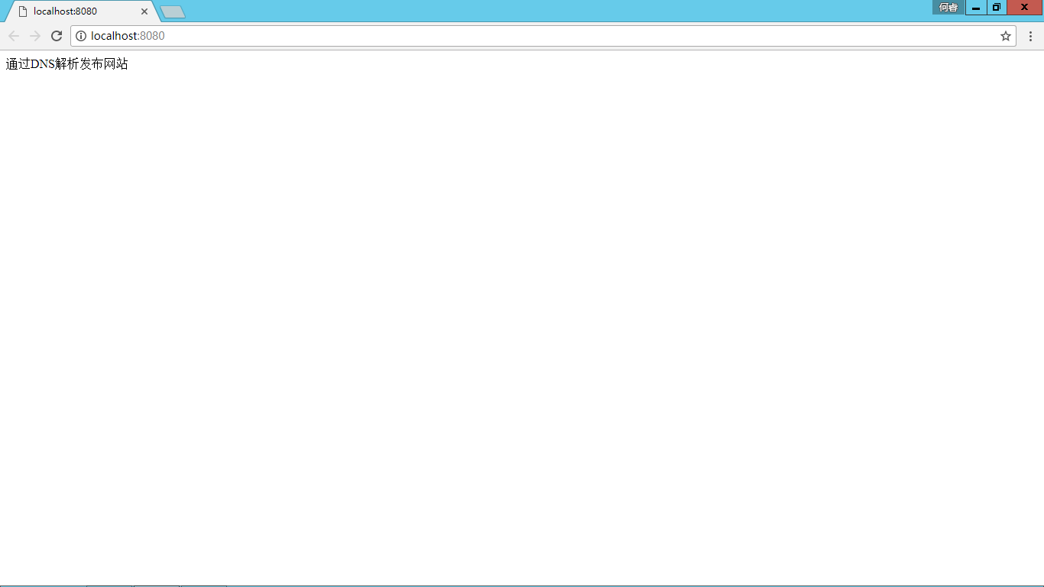⑧其他的网站添加方法一样。